Name: __________ Klasse: ___ Datum: ________

# Lösungsblatt Aufgabe 4

# Malroboter

Die Aufgaben sind eine Übung zur Nutzung von Schleifen und Funktionen mit dem Ziel, ein übersichtliches, kompaktes und verständliches Programm zu erhalten. Die Ergebnisse der Schülerinnen und Schüler sollten diesbezüglich miteinander verglichen werden.

## Konstruktionsaufgabe

Siehe Bauanleitung.

## Programmieraufgaben

Anschluss der Aktoren:

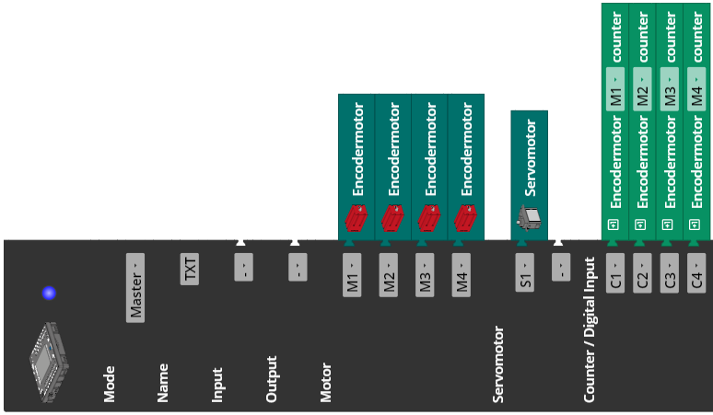

**1. Stiftabsenkung**

Programmauszug (Beispiel):

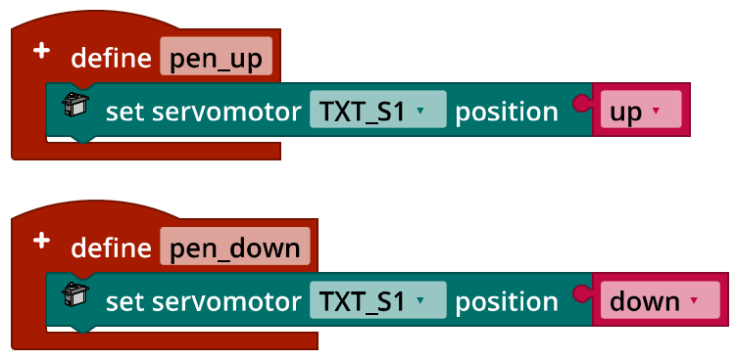

Die Werte für die Variablen „up“ und „down“ können mit dem Interface-Test bestimmt werden. Sie sind modellabhängig und hängen insbesondere von der Position des aufgesteckten Servo-Arms ab.

**2. Haus vom Nikolaus**

Das „Haus vom Nikolaus“ lässt sich in acht Strichen zeichnen, ohne den Stift vom Papier abzuheben. Tatsächlich gibt es sogar 88 verschiedene korrekte Möglichkeiten dafür.

Das folgende Programmbeispiel zeichnet es mit einer Kantenlänge von 30 cm und verwendet die Funktionen „forward_distance“ und „pivot_left_angle“ aus Aufgabe 1.

Programm (Beispiel):

 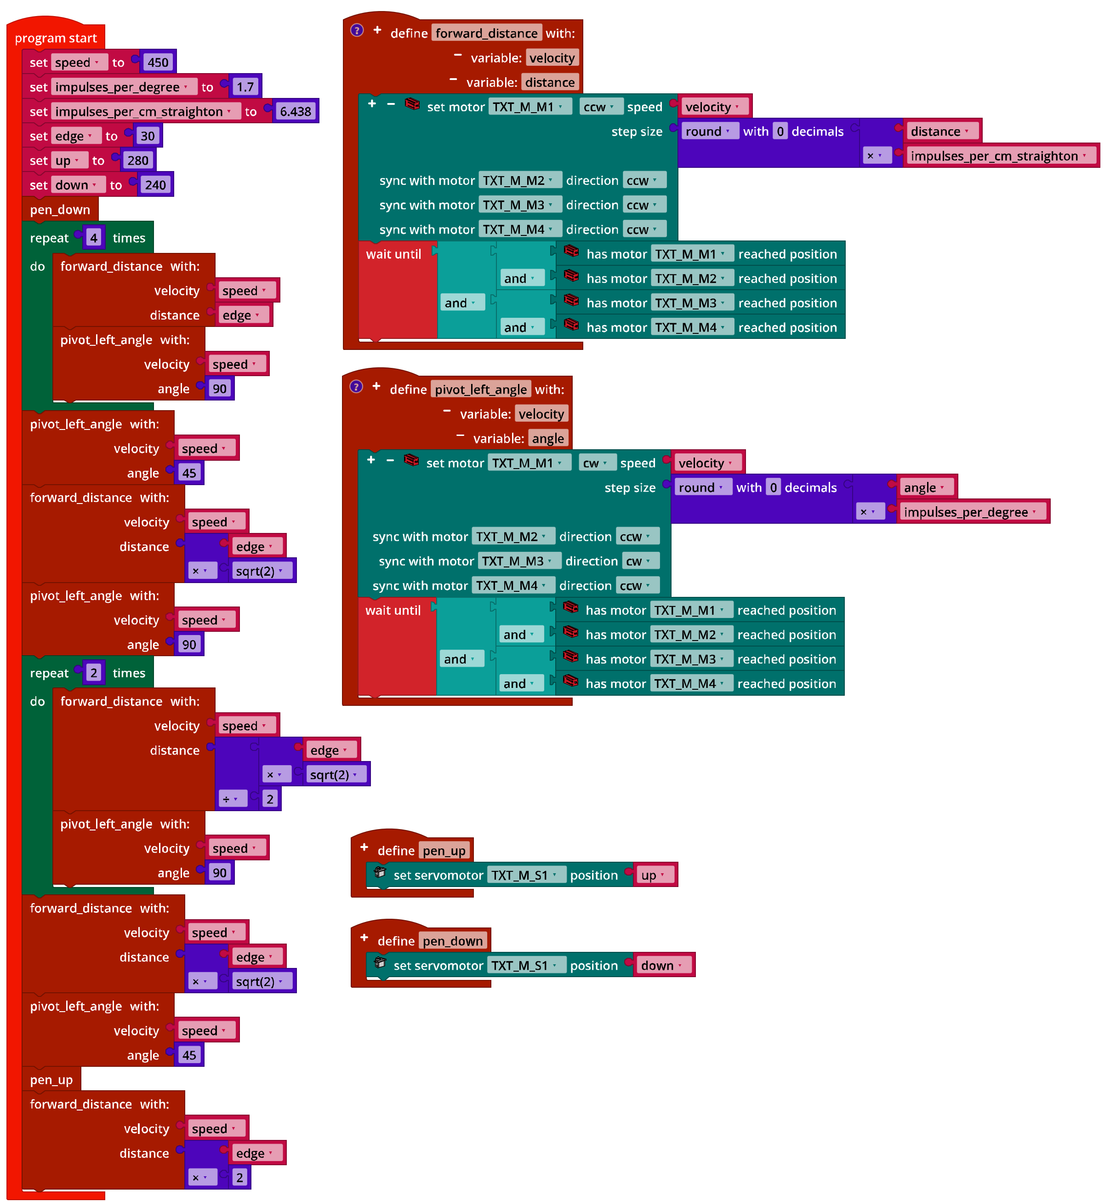

*Mecanum_House_of_Santa_Claus.ft*

**3. n-Eck**

Die Summe der Innenwinkel eines n-Ecks beträgt . Um ein n-Eck zu zeichnen muss das Mecanum-Omniwheels-Fahrzeug nach jeder Kante also um drehen. Die Beispiellösung verallgemeinert die Aufgabenstellung zur Zeichnung von n-Ecken und zeichnet zunächst ein Dreieck, dann ein Viereck bis zu einem 15-Eck mit einer Kantenlänge von jeweils 20 cm. Durch zwei geschachtelte Schleifen wird das Programm sehr kompakt.

Programmauszug (Beispiel):

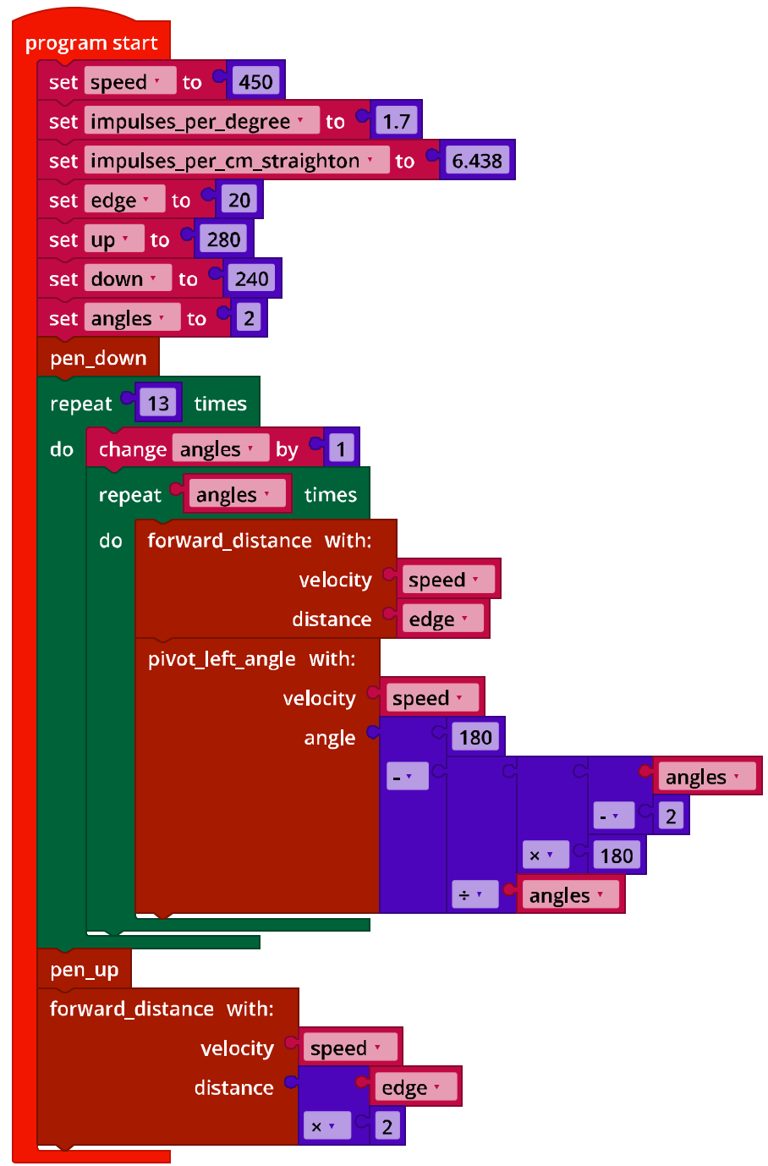

*Mecanum_Drawing_Polygons.ft*

## Experimentieraufgaben

**1. Zielpunkt ansteuern**

1a. Um vom Punkt zu einem Punkt zu gelangen muss sich der Malroboter entlang der Hypo­tenuse eines rechtwinkligen Dreiecks mit den Kathetenlängen und bewegen.

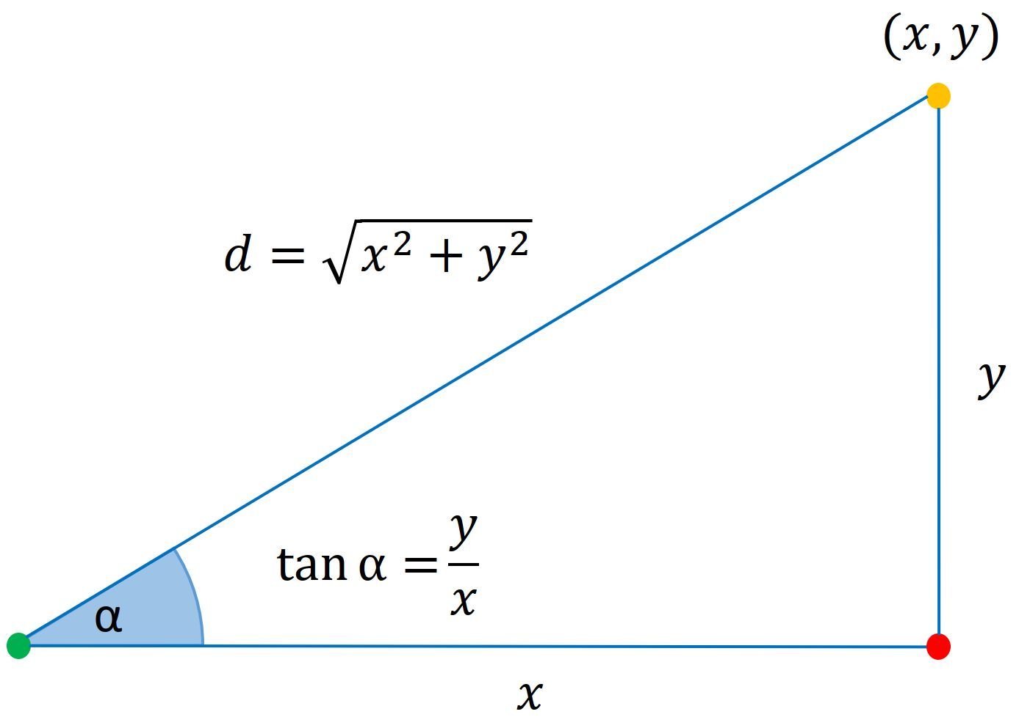

*Mathematical_Model_Coordinates_Drawing.jpg*

Die Länge der Hypotenuse erhält man mit dem Satz des Pythagoras:

Der Innenwinkel des rechtwinkligen Dreiecks lässt sich mit ein wenig Trigonometrie leicht bestimmen:

Daraus muss noch der Drehwinkel – bezogen auf die x-Achse – abgeleitet werden. Das geht am einfachsten mit einer Fallunterscheidung:

* Sofern :
* Falls :

Der Fall muss gesondert behandelt werden, damit keine Division durch 0 erfolgt. Für ist in diesem Fall , anderenfalls gilt .

1b. Programm (Beispiel):

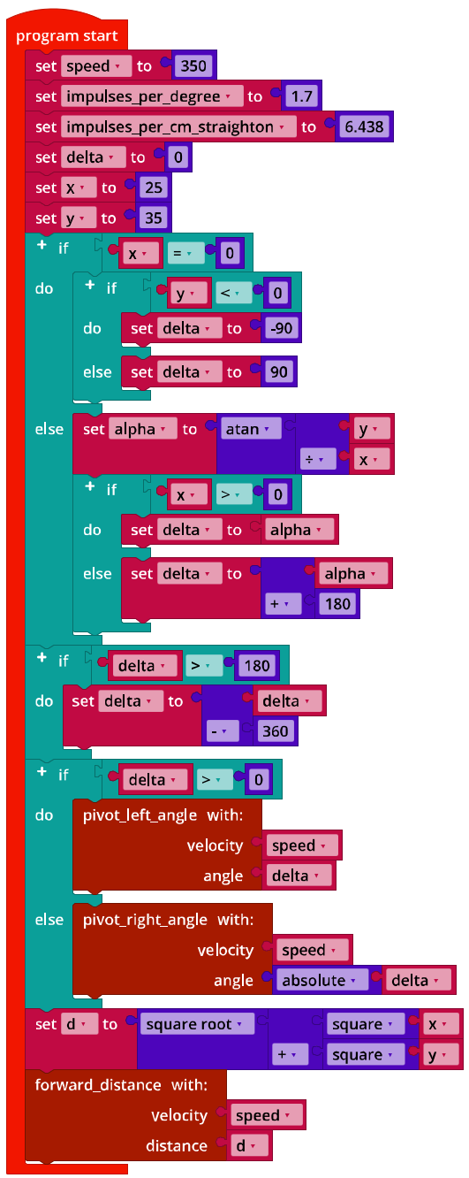

*Mecanum_Move_2_Point.ft*

**2. „Malen nach Zahlen“**

Im allgemeinen Fall ist der Malroboter nicht entlang der x-Achse ausgerichtet, sondern steht in einem Winkel zur x-Achse; der Drehwinkel ist zu diesem Winkel in Beziehung zu setzen. Der Abstand zum (nächsten) Zielpunkt muss zudem in Relation zur Position des Roboters berechnet werden ().

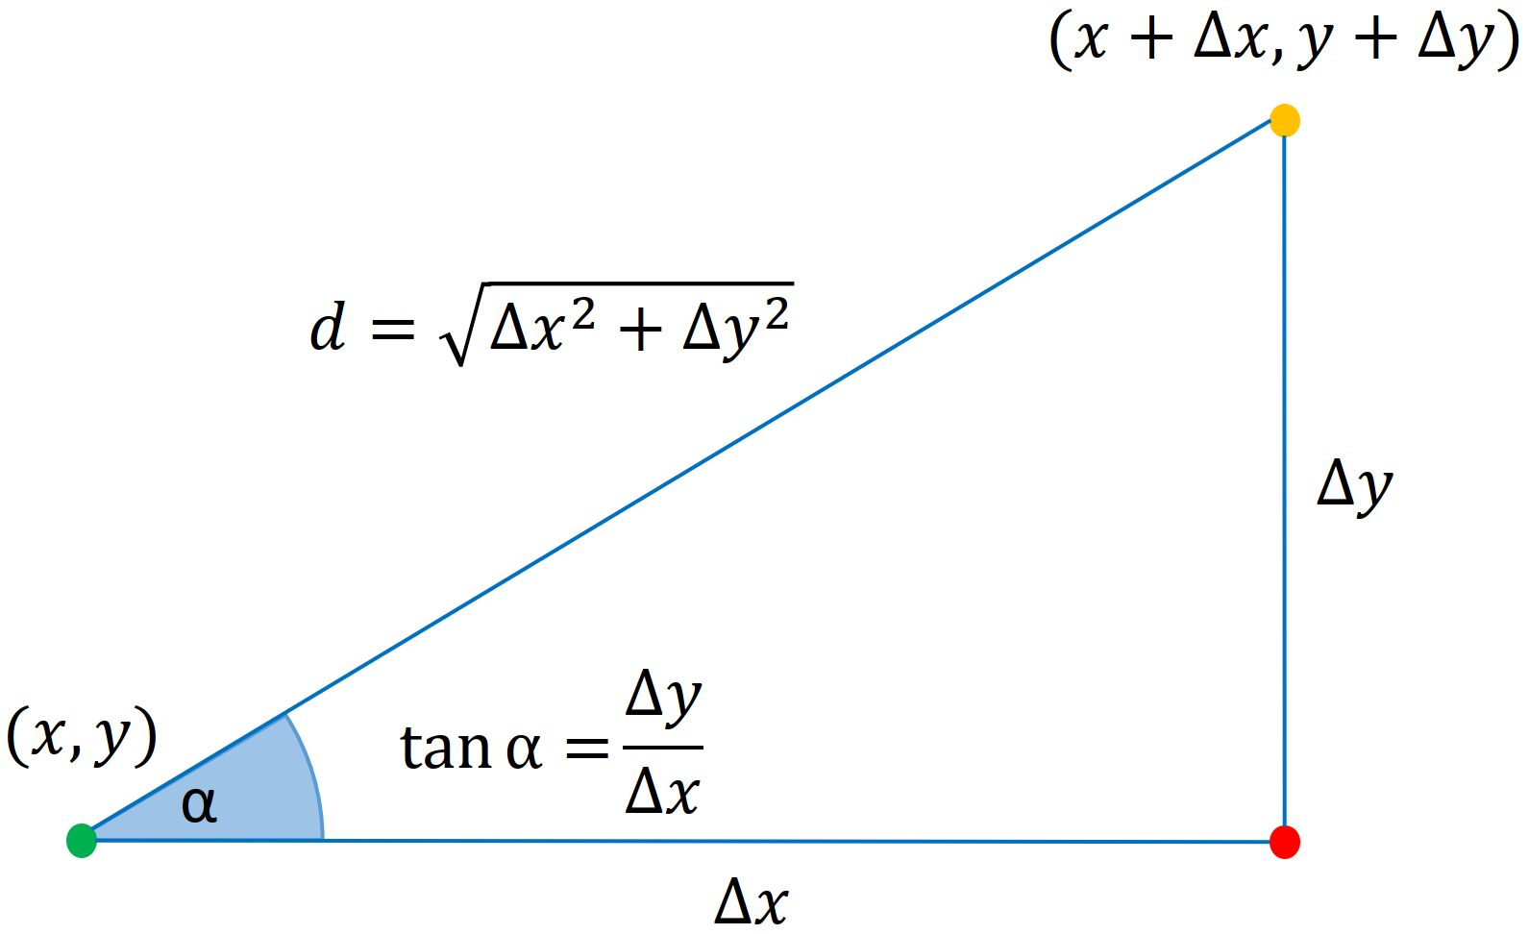

*Mathematical_Model_Coordinates_Drawing_generalised.jpg*

Die abzufahrenden Punkte sind in drei Listen mit den jeweiligen x- und y-Koordinaten und einem „up/down“-Flag gespeichert, das angibt, ob der Stift auf dem Weg zu dem von den Koordinaten bezeichneten Punkt gesenkt (1) oder angehoben (0) sein soll.

Die Koordinaten ergeben die folgende Zeichnung:

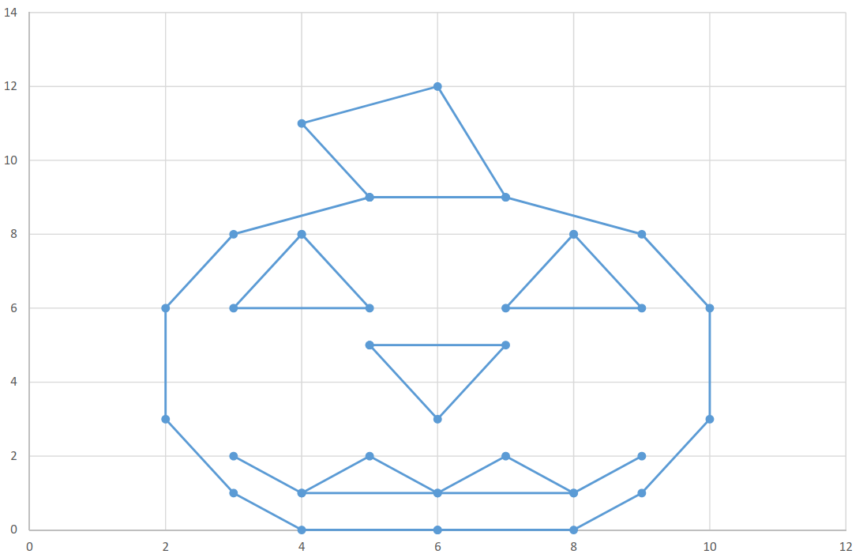

*Pumpkin.jpg*

Programmauszug (Beispiel):

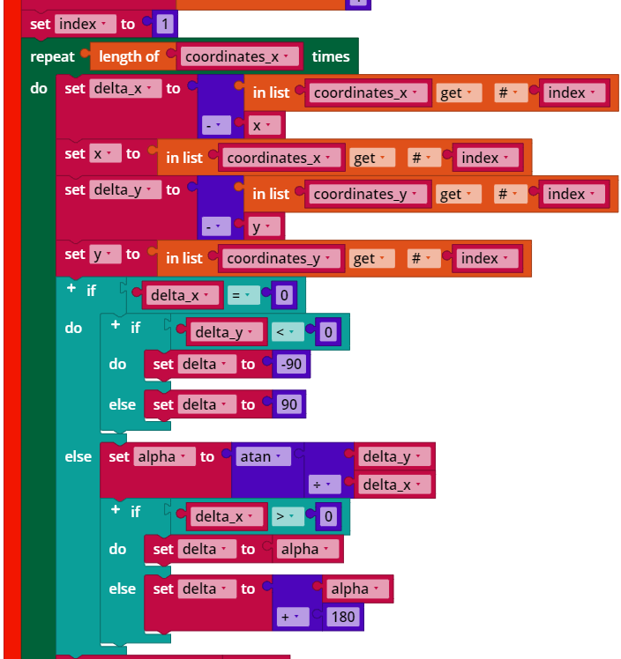  
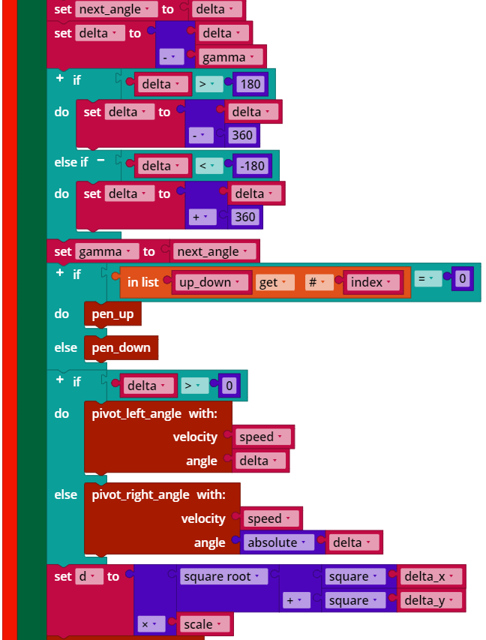  
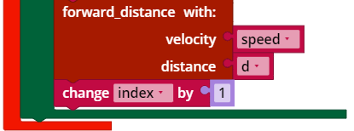  
*Mecanum_Coordinates_Drawing.ft*

Anlagen

# Aufgabe 4: Malroboter

## Erforderliches Material

* PC für Programmentwicklung, lokal oder über Web-Schnittstelle.
* USB-Kabel oder BLE- bzw. WLAN-Verbindung für die Übertragung des Programms auf den TXT4.0.
* Stift (Fineliner, Filzstift), großes weißes Blatt Papier
* Programm-Template „*Mecanum_Drawing_Coordinates.ft*“

## Weiterführende Informationen

[1] Suche nach „Coordinate Grid Picture“ im Internet.

[2] Oliver Boorman: [*Cartesian Grid Image Generator*](https://www.oliverboorman.biz/projects/tools/cartesian_grid.php)*.*